Jesus Lutou!

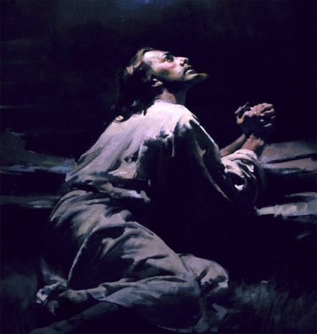

Jesus Lutou!
“E houve batalha no céu; Miguel e os seus anjos batalhavam contra o dragão, e batalhavam o dragão e os seus anjos; Mas não prevaleceram, nem mais o seu lugar se achou nos céus. E foi precipitado o grande dragão, a antiga serpente, chamada o Diabo, e Satanás, que engana todo o mundo; ele foi precipitado na terra, e os seus anjos foram lançados com ele.”
(Apocalipse 12: 7-9).
“Satanás apresenta a divina lei de amor como uma lei de egoísmo. Declara que nos é impossível obedecer-lhe aos preceitos.”
(O Desejado de Todas as Nações, pág. 24).
“Para isso [Jesus] tomou sobre Si a nossa natureza, e passou por nossas provas. "Convinha que em tudo fosse semelhante aos irmãos." Heb. 2:17. Se tivéssemos de sofrer qualquer coisa que Cristo não houvesse suportado, Satanás havia de apresentar o poder de Deus como nos sendo insuficiente. Portanto, Jesus "como nós, em tudo foi tentado". Heb. 4:15. Sofreu toda provação a que estamos sujeitos.
E não exerceu em Seu próprio proveito poder algum que nos não seja abundantemente facultado. Como homem, enfrentou a tentação, e venceu-a no poder que Lhe foi dado por Deus. Diz Ele: "Deleito Me em fazer a Tua vontade, ó Deus Meu; sim, a Tua lei está dentro do Meu coração." Sal. 40:8.”
(O Desejado de Todas as Nações, pág. 24).

“Sua vida testifica ser possível obedecermos também à lei de Deus.”
(O Desejado de Todas as Nações, pág. 24).

Jesus quando criança
“A vida de Jesus estava em harmonia com Deus. Enquanto criança, pensava e falava como criança; mas nenhum traço de pecado desfigurava nEle a imagem divina. Não ficou, no entanto, isento de tentação.(...) . Jesus foi colocado num lugar em que Seu caráter seria provado. Era-Lhe necessário estar sempre em guarda, a fim de conservar Sua pureza. Estava sujeito a todos os conflitos que nós outros temos de enfrentar, para que nos pudesse servir de exemplo na infância, na juventude, na idade varonil.
Satanás era infatigável em seus esforços para vencer a Criança de Nazaré.(...) , todavia Sua vida foi uma longa luta contra os poderes das trevas. (...) Não houve meio que não tentasse para enredar Jesus. Nenhum dos filhos dos homens será jamais chamado a viver uma vida santa em meio de tão renhido conflito com a tentação como nosso Salvador.”
(O Desejado de Todas as Nações, pág. 71).

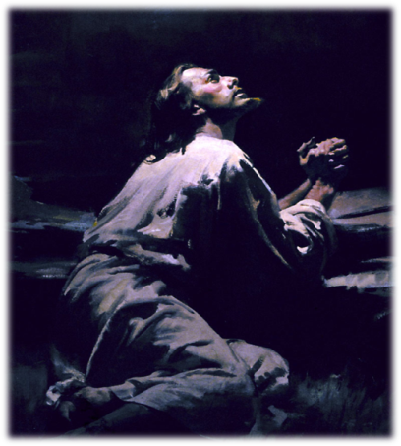

Como Jesus pôde resistir?
“Os pais de Jesus eram pobres, e dependentes de sua tarefa diária. Ele estava familiarizado com a pobreza, a abnegação, as privações. Essa experiência serviu-Lhe de salvaguarda. Em Sua laboriosa vida não havia momentos ociosos para convidar a tentação. Nenhuma hora vaga abria a porta às companhias corruptoras. Tanto quanto possível, cerrava a porta ao tentador. Ganho ou prazer, aplauso ou reprovação, não O podiam levar a condescender com uma ação má. Era prudente para discernir o mal, e forte para a ele resistir.”
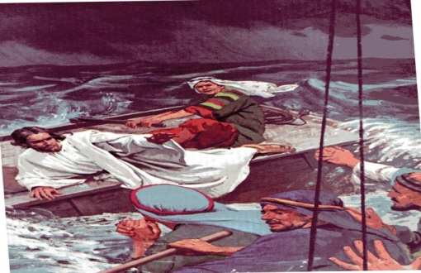
(O Desejado de Todas as Nações, pág. 72).

Jesus acalma a tempestade.
(Mateus 8: 23-27).
“Todo o dia estivera Ele ensinando e curando; e, ao baixar a tarde, ainda as multidões se achavam aglomeradas ao Seu redor. Ajudara dia a dia a essas massas, mal Se detendo para tomar alimento ou ter algum repouso. A crítica perversa e as calúnias com que os fariseus constantemente O perseguiam, tornava-Lhe o trabalho muito mais árduo e fatigante; e agora, o fim do dia O encontrava tão extenuado, que decidiu buscar refúgio em algum lugar solitário, do outro lado do lago.”
(O Desejado de Todas as Nações, pág. 333).
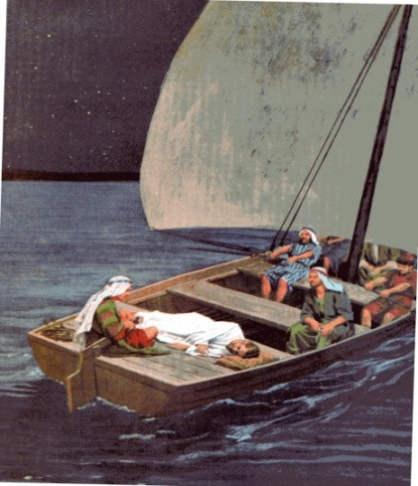

“O Salvador desafogou-Se enfim do aperto da multidão e, vencido pela fadiga e a fome, deitou-se na popa do barco, adormecendo em seguida.”
(O Desejado de Todas as Nações, pág. 334).
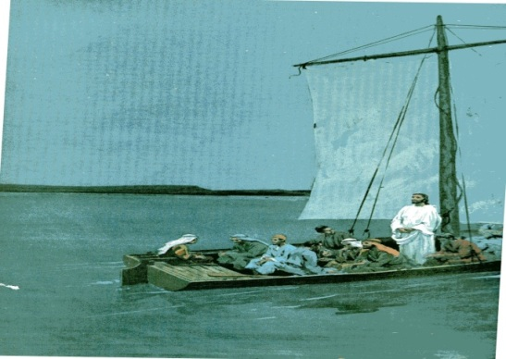

“Não era como o "Senhor da Terra, do mar e do Céu" que repousava em sossego. Esse poder, depusera-o Ele, e diz: "Eu não posso de Mim mesmo fazer coisa alguma." João 5:30. Confiava no poder de Seu Pai. Foi pela fé - no amor e cuidado de Deus - que Jesus repousou, e o poder que impôs silêncio à tempestade, foi o poder de Deus. Como Jesus descansou pela fé no cuidado do Pai, assim devemos repousar no de nosso Salvador. Houvessem os discípulos confiado nEle, e ter-se-iam conservado calmos.”
(O Desejado de Todas as Nações, pág. 336).

Jesus andou sobre as águas.
(João 6: 15-21).
- Porque Jesus não entrou no barco?
- O que Jesus foi fazer?
“Quando a sós, Jesus "subiu ao monte para orar à parte". Durante horas continuou a suplicar perante Deus.”
(O Desejado de Todas as Nações, pág. 379).

“Em angústia e lutas de alma, orava pelos discípulos.”
(O Desejado de Todas as Nações, pág. 379).

“Penoso era a Jesus ver que o conceito deles quanto a Seu reino se limitasse, em tão grande parte, ao engrandecimento e honra mundanos. Oprimia-O o peso da preocupação por eles, e derramava Suas súplicas com amarga angústia e lágrimas.”
(O Desejado de Todas as Nações, pág. 379).

Um conceito errado sobre Jesus?
Como Jesus era visto?
João Batista
“Mas quem era Esse, maior que João Batista? Não havia em Seu trajar coisa alguma que indicasse posição. Era, na aparência, um personagem simples, vestido, como eles, nos humildes trajes dos pobres.”
(O Desejado de Todas as Nações, pág. 137).

“Assim, muitos ficaram decepcionados e grandemente perplexos.”
(O Desejado de Todas as Nações, pág. 138).

Filipe e Natanael
“Filipe chamou a Natanael. Este se encontrava entre a multidão quando o Batista designara Jesus como o Cordeiro de Deus. Ao olhar Natanael para Jesus, ficou decepcionado. Poderia esse homem que apresentava os vestígios da labuta e da pobreza, ser o Messias? Entretanto, não se podia decidir a rejeitar a Jesus; pois a mensagem do Batista lhe infudira convicção.”
(O Desejado de Todas as Nações, pág. 139).

“Jesus sabia que essa esperança haveria de sofrer decepção, pois baseava-se em uma falsa compreensão das Escrituras.”
(O Desejado de Todas as Nações, pág. 154).
Quem é Jesus?
“Cristo, no ermo deserto, não se achava em posição tão favorável para resistir às tentações de Satanás, como Adão quando foi tentado no Éden. O Filho de Deus humilhou-Se e tomou a natureza humana, depois de haver a raça vagueado quatro mil anos fora do Éden e do seu estado original de pureza e retidão. O pecado tinha imposto seus terríveis estigmas ao gênero humano, por séculos; e a degenerescência física, mental, e moral prevalecia por toda a família humana.”
(Mensagens Escolhidas, Volume 1, pág. 267).

“O Filho de Deus, em Sua humanidade, lutou com as mesmas cruéis, aparentemente esmagadoras tentações que assediam os homens - tentações para condescender com o apetite, a se aventurarem presunçosamente aonde Deus os não conduziu, e darem culto ao deus deste mundo, sacrificarem uma eternidade de bem-aventurança pelos fascinantes prazeres desta vida. Cada um será tentado, mas a Palavra declara que não seremos tentados acima do que podemos suportar. Podemos resistir e derrotar o astuto inimigo.”
(Mensagens Escolhidas, Volume 1, pág. 95).
“Se Ele não tivesse a natureza do homem, não poderia ser nosso exemplo. Se Ele não tivesse participado de nossa natureza, Ele não poderia ser tentado como são os homens.... Sua tentação e vitória nos diz que a humanidade precisa copiar o Modelo.”
(Review and Herald, 18 de fevereiro de 1890).

“Por Sua humanidade, Cristo estava em contato com a humanidade; por Sua divindade, firma-Se no trono de Deus. Como Filho do homem, deu-nos um exemplo de obediência; como Filho de Deus, dá-nos poder para obedecer. (...) "Deus conosco" é a certeza de nossa libertação do pecado, a segurança de nosso poder para obedecer à lei do Céu.”
(O Desejado de Todas as Nações, págs. 24 e 25).
“A humanidade do Filho de Deus é tudo para nós. É a corrente áurea que nos liga a alma de Cristo, e por meio de Cristo, a Deus. Isto devemos estudar. Cristo era um homem real; Ele deu prova de Sua humildade tornando-Se homem. Entretanto era Deus na carne. Ao abordarmos este assunto, bem faremos com atentar para as palavras proferidas por Cristo a Moisés junto à sarça ardente: ‘Tira os teus sapatos dos teus pés; porque o lugar em que tu estás é terra santa.’ Devemos abordar este estudo com a humildade de um aprendiz, com coração contrito. E o estudo da encarnação de Cristo é um campo frutífero, que recompensará o pesquisador que cavar fundo em busca da verdade escondida.”
(The Youth´s Instructor, 13 de outubro de 1898). (Mensagens Escolhidas-Vol 1, pág. 244).

“Irmãos e irmãs, é pela contemplação que somos transformados. Fixando-nos no amor de Deus e nosso Salvador, mediante a contemplação da perfeição do caráter divino e reivindicando a justiça de Cristo como sendo nossa pela fé, havemos de ser transformados à mesma imagem.” (MEDITAÇÃO MATINAL. Exaltai-O – 1992, pág. 252).

